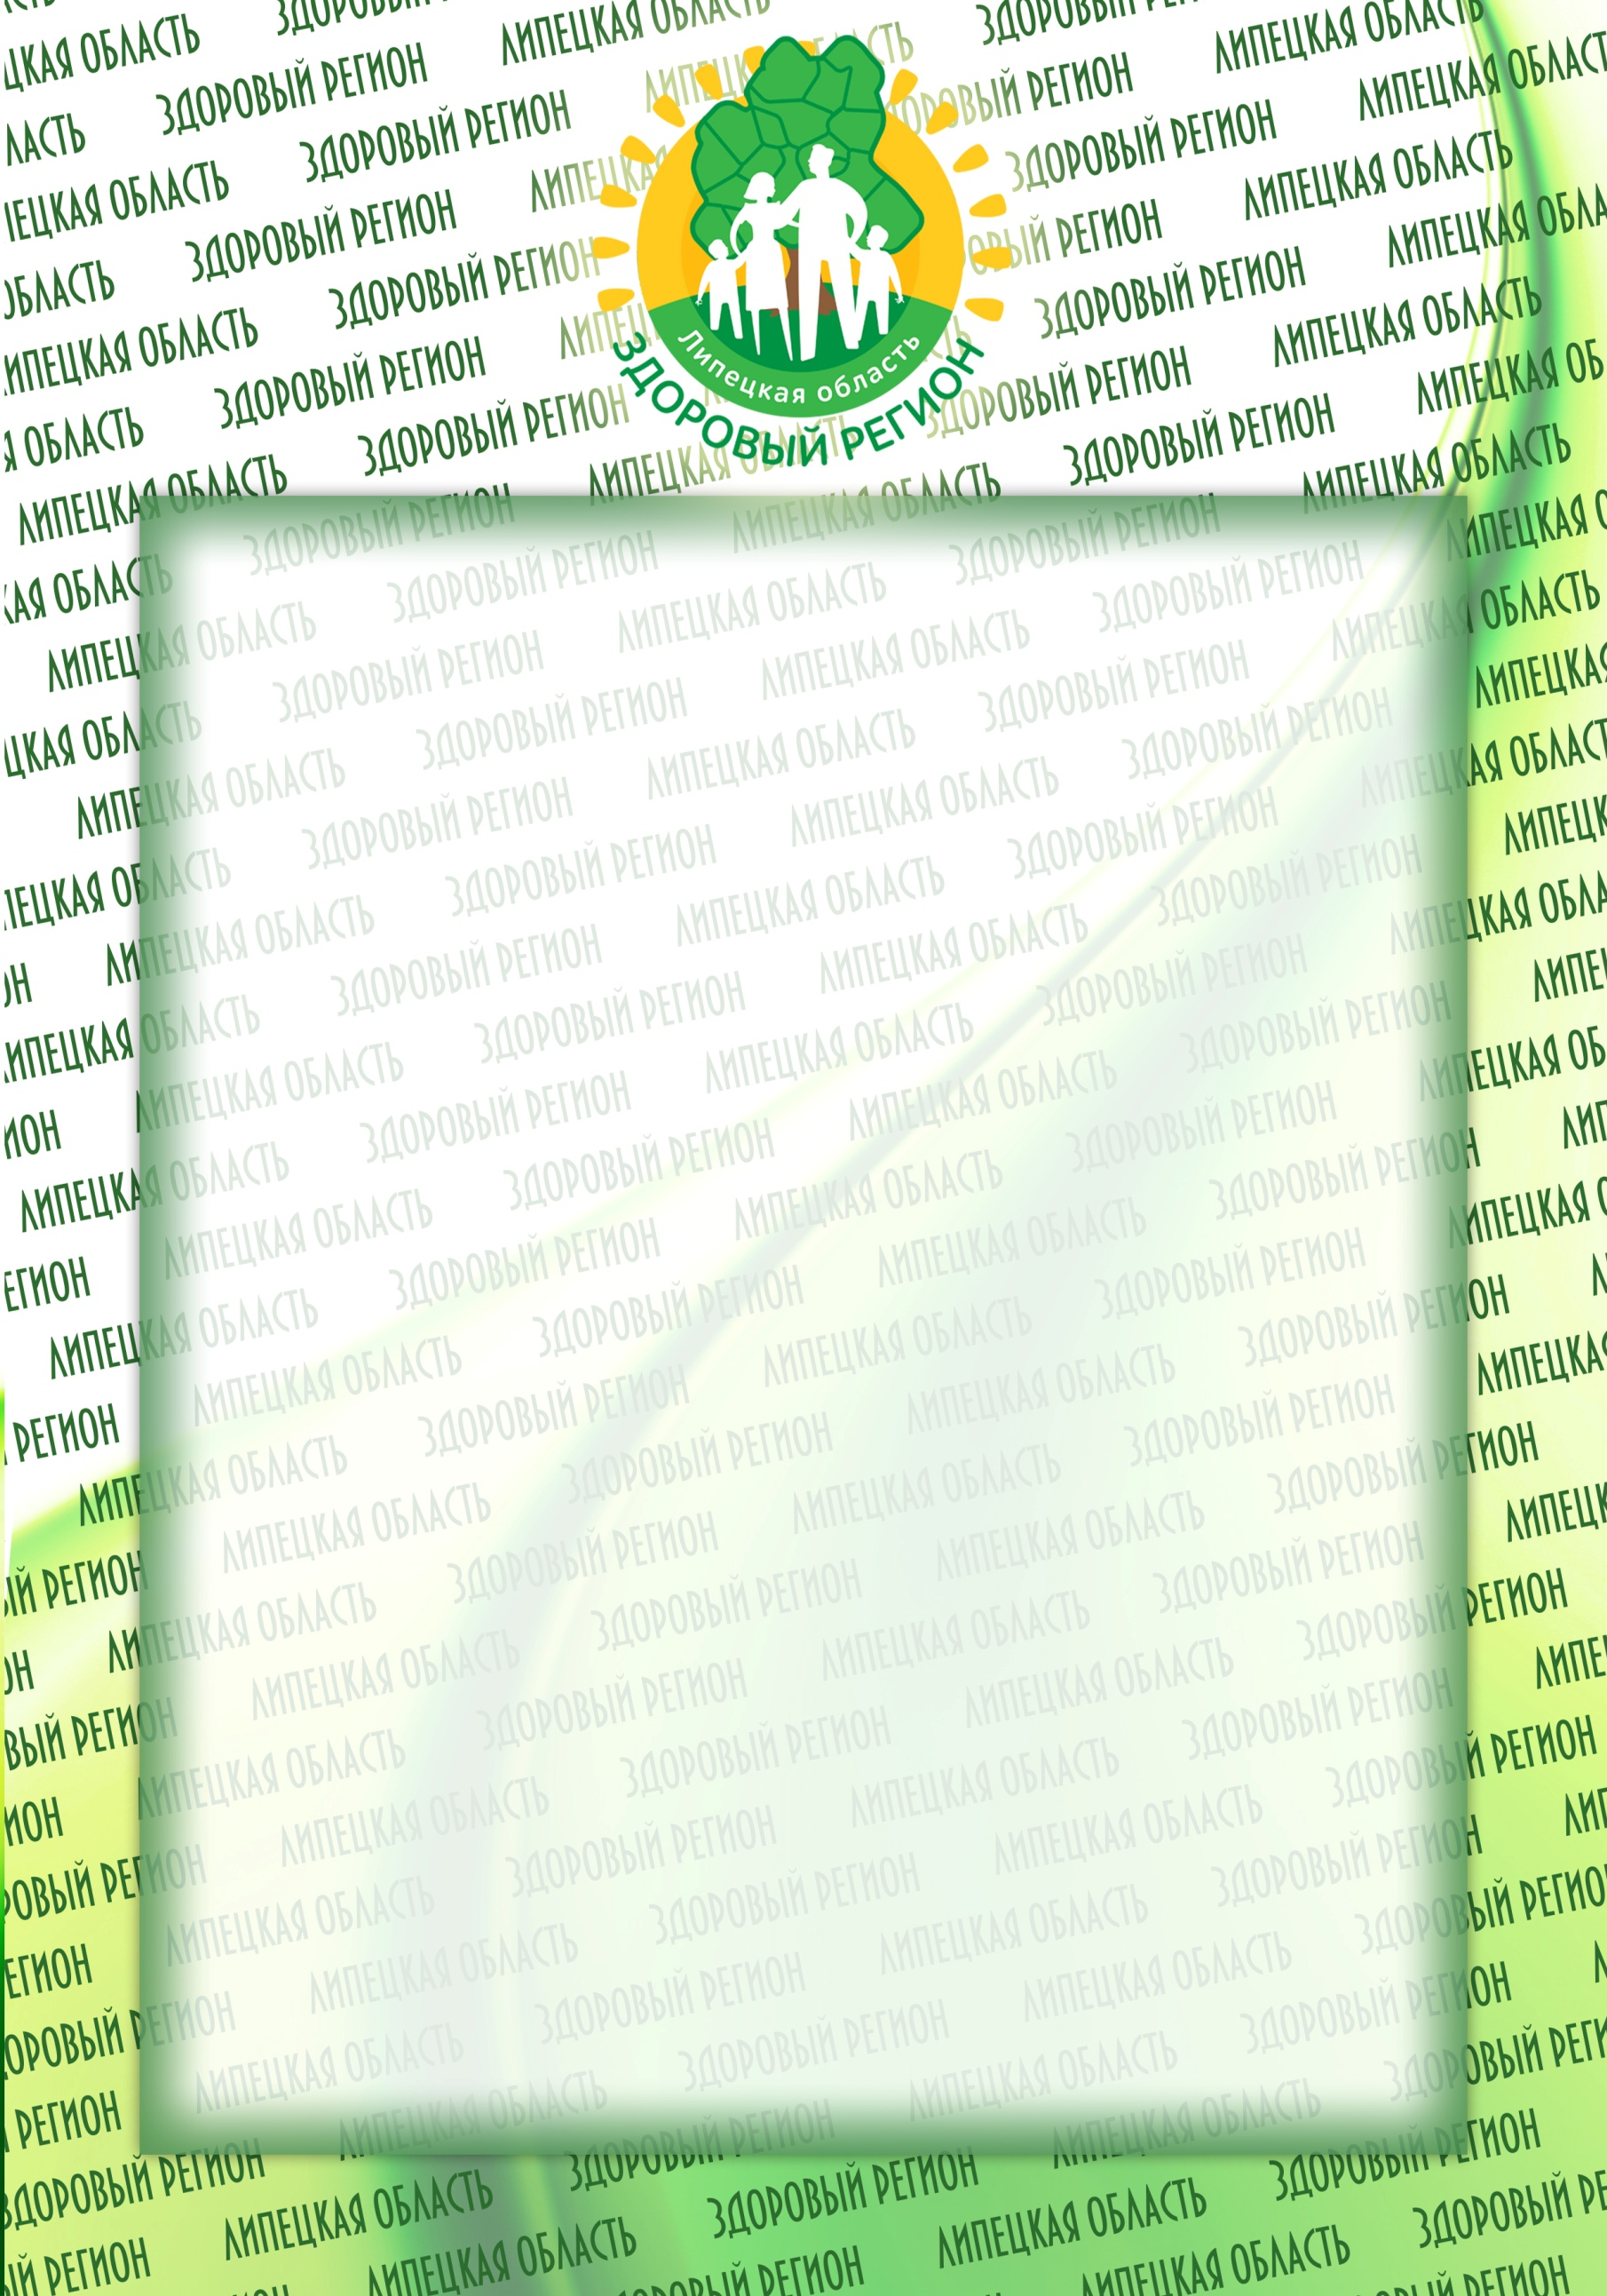ьплщаьмыахщзьвлдьаб

ПАПЫ ЗА ЗДОРОВЫЙ ОБРАЗ ЖИЗНИ

Проектная группа "Здоровый регион" получила в фейсбуке на странице "За здоровое будущее" предложение запуска информационного флешмоба "ПАПЫ ЗА ЗДОРОВЫЙ ОБРАЗ ЖИЗНИ". Для участия необходимо только разместить фотографию папы с детьми за занятием спортом, физкультурой, любым видом здорового досуга и добавить #папызаздоровыйобразжизни. А для формирования фотогалереи в фейсбуке можно сделать пометку "разместить в хронике друга "За здоровое будущее"

Чем больше таких фото окажется в сети, тем больше добрых, искренних, радостных эмоций будут получать люди во время просмотра. Мы сами формируем информационное пространство.

Далеко не все люди имеют положительный пример отца. Но им все равно необходимы правильные жизненные ориентиры. И мы всем миром можем внести свой вклад в восстановление настоящих семейных ценностей.

В то же время в нашем регионе огромное количество примеров достойного отцовства. Пусть папы нашего ЗДОРОВОГО РЕГИОНА подарят свое тепло всем нам!

Приглашаем принять участие в доброй акции и восхититься папами нашего региона!